中國文化大學教育部高教深耕計畫成果紀錄表

子計畫 | C1-3-4創造力思維與實作能力提升人才培育-創客中心
具體作法 | 華岡創客中心
主題 | 金工槌紋純銀戒
內容  （活動內容簡述/執行成效） | 主辦單位：研發處  活動日期：2025/4/21 17:30-20:30  活動地點：大慈館B1華岡創客中心  主 講 者：林佳靜老師  參與人數： 22 人  內 容：  中國文化大學研發處於2024年4月21日辦理金工槌紋純銀戒教學工作坊，本次邀請林佳靜老師來帶領同學利用銀材料來進行戒指製作教學。本次教學讓同學學習用金工銀戒的製作教學。  執行成效：  金工製作一直都在市集上頗受歡迎，包含政府的文化幣亦可使用在金工的個人教學體驗上。在本次教學中老師除了教同學們如何敲打銀戒，也分享自己過去在草山金工任職的過往，讓同學們得以了解要靠這份職業維生所需要具備的技能
 | 活動照片電子檔名稱  (請用英數檔名) | 活動照片內容說明(每張20字內)
 | 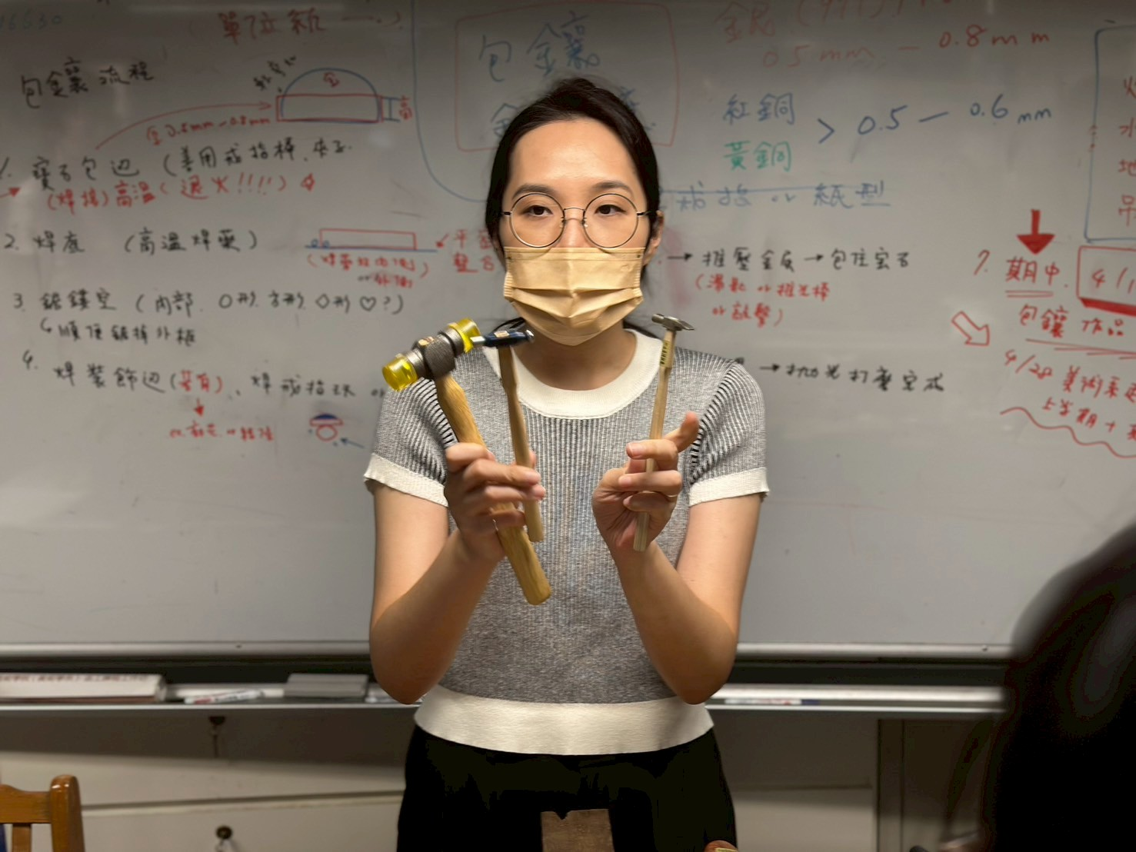  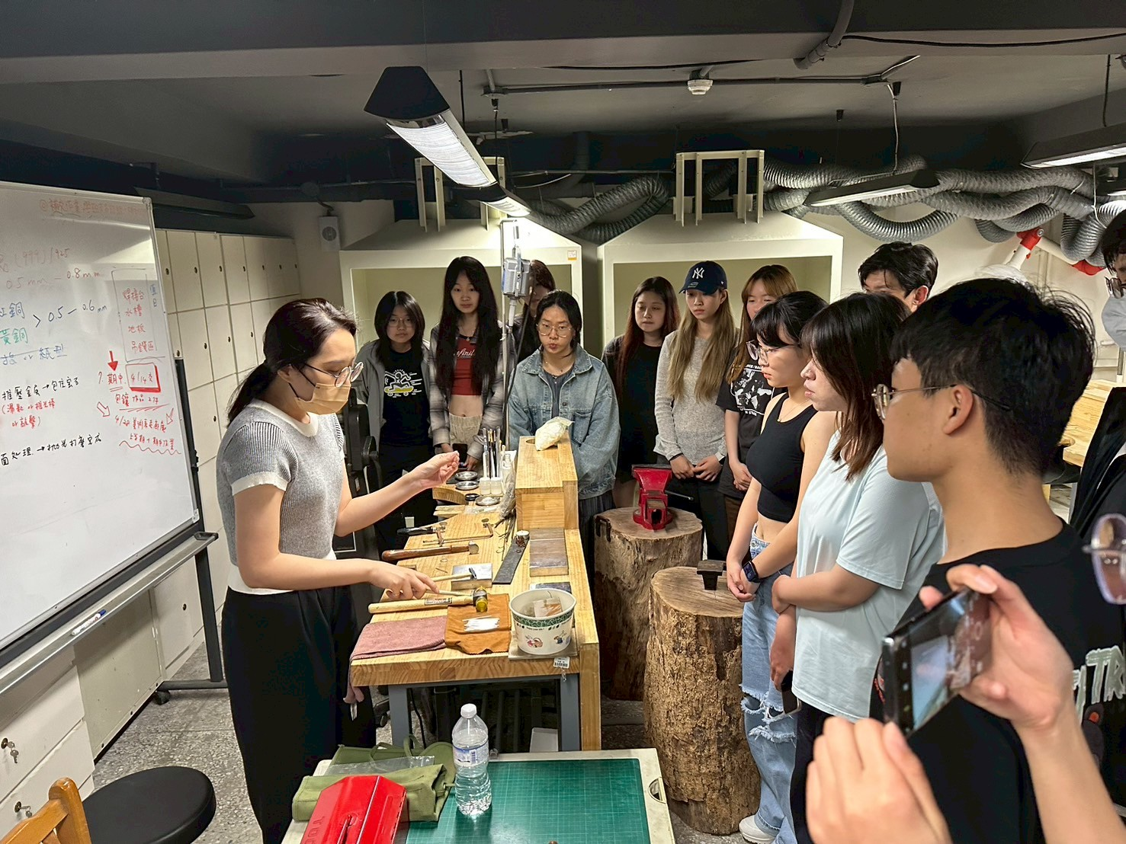 | 課程介紹
 | 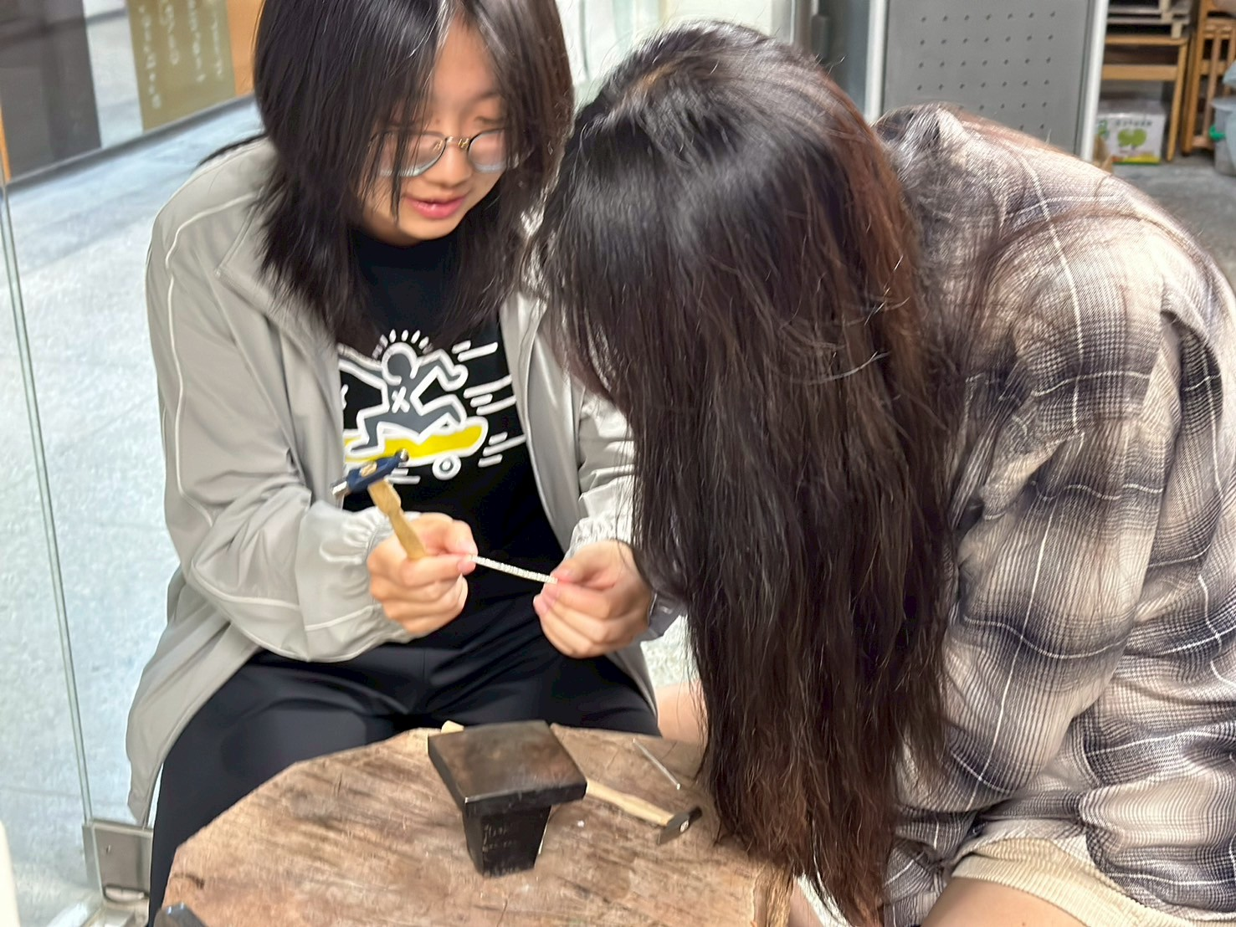  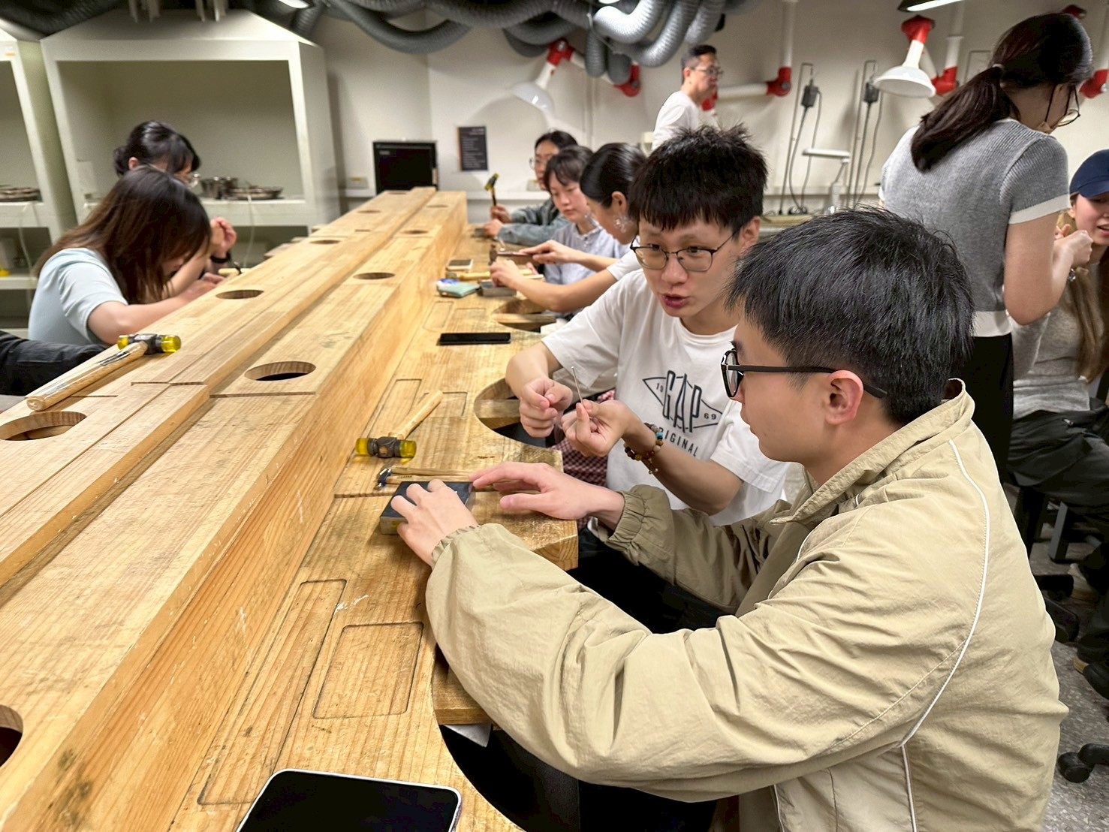 | 同學施作
 | 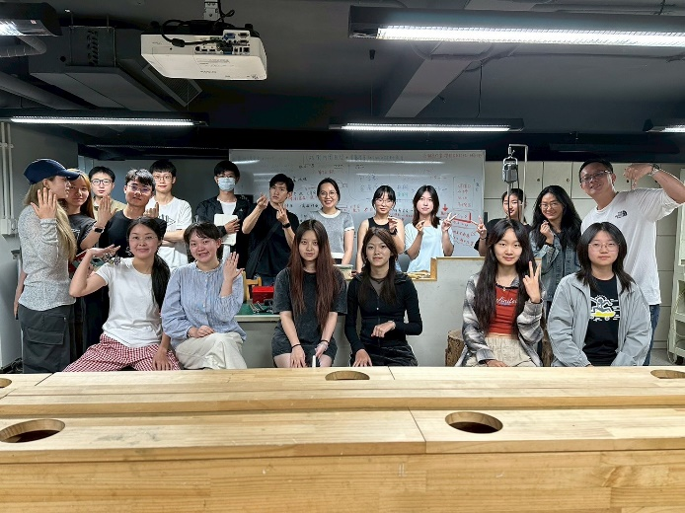 | 成品

